**新桥街道中心幼儿园小四班幼儿活动状况记录表**

2025.4.24

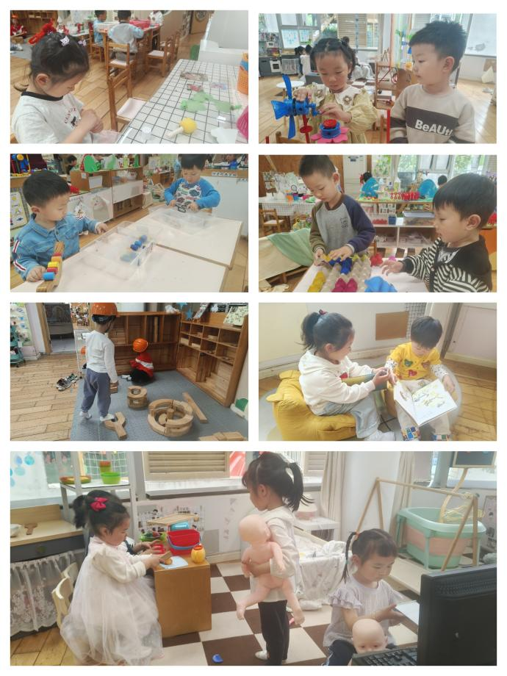**来园情况：**

今日我们小四班来园21人，1位小朋友事假，2为小朋友病假。

**区域游戏：**

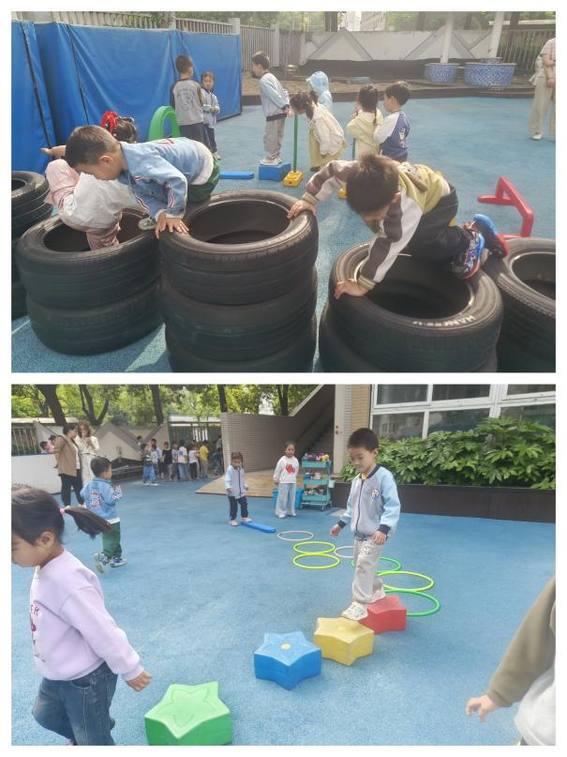在今日的区域游戏时段，孩子们在不同的活动区展现了他们的创造力和想象力：有的在美工区用粘土精心塑造毛毛虫；有的在益智区挑战俄罗斯方块游戏；有的在建构区动手搭建鸡窝，享受磁力片带来的乐趣；有的在科探区专注地观察昆虫；有的在娃娃家模拟烹饪；有的则在图书区沉浸在阅读的世界中。

**户外活动：**

今天的户外活动，孩子们在综合区进行游戏，孩子们搬来了呼啦圈、跨栏、拱门、五角星等材料摆放好了场地进行游戏，同时还利用轮胎进行翻滚、跳跃等动作练习，玩得不亦乐乎。他们在阳光下奔跑，笑声洒满了整个操场。

**集体活动及生活活动情况：**

**区域游戏：**

本次活动旨在通过观察和互动，引导幼儿了解小鸡和小鸭的基本特征、生活习性以及它们之间的互动关系。通过这一主题，幼儿学习、了解关于小鸡小鸭的基本知识，培养自身观察力和语言表达能力，合作意识和社交技能，同时也能培养他们的爱心和责任感。‌

小班幼儿正处于直觉行动思维向具体形象思维过渡的阶段，他们对小鸡和小鸭的外形特征和习性有一定的经验了解，但需要通过直观的观察和体验来加深理解。如:通过观察小鸡和小鸭的外形特征，感知他们的不同；通过与小鸡和小鸭的互动，体验到照顾和关爱小动物的乐趣，培养爱心和责任感幼‌。

在活动中**刘若熙、冯育泽、李泓硕、高蝶珺、代霄、刘芊雅、谌昱昕、宋陈凯、黄宇骞、汤语桐、薛宇程、刘瑞麟、陆博渊、刘若熙、韩雨彤、万弘一、顾奕凯、孙堇禾、吴锦奕、吴沐宣、张心瑶、祝嘉沁**认识小鸡小鸭，初步了解它们的生活环境和生活习性；喜欢小鸡小鸭，愿意亲近小动物。

**1.午餐情况：**

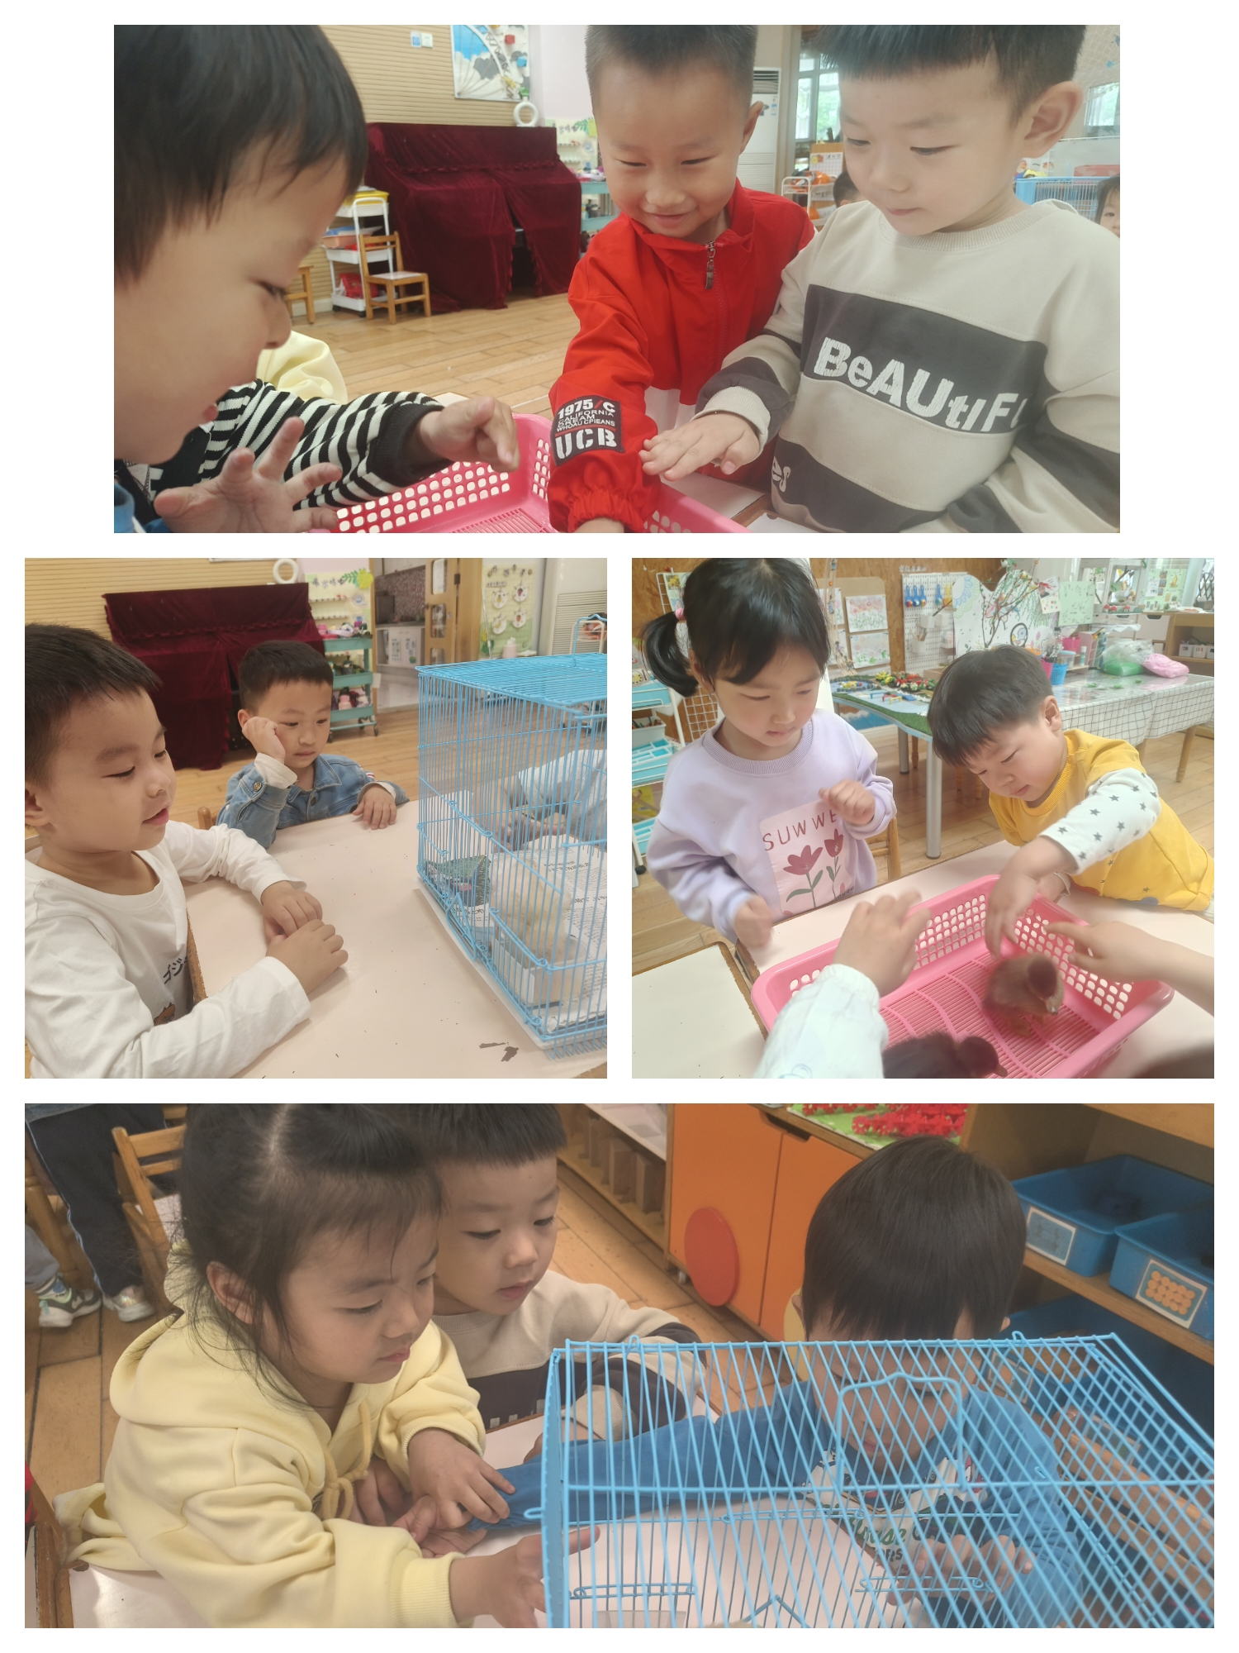今天的午饭吃的是黑芝麻饭、儿童版公鸡煲、甜椒炒莴笋、金花菜豆腐肉末汤。今天中午的午饭，大部分的小朋友都可以安静吃点心。

**2.午睡情况：**

午睡时，大部分的午睡情况整体良好，薛宇程、万弘一睡着的时间比较晚，其余小朋友们都在为接下来的学习和游戏储备能量。

**家园合作：**

近期发现部分小朋友的指甲有点长。在此提醒各位家长，请及时为孩子们修剪指甲，以免在午睡或其他活动中不小心抓伤自己或他人。同时，也请家长们关注孩子们的卫生习惯，共同为孩子们营造一个干净、整洁、安全的学习和生活环境。